实验六 数据库设计

姓名：王子怡 班级：软工192 学号：2019212212280

* 根据下页的描述，设计一个数据库中的数据表，并写出Create Table语句，注意设置合理的主键和外键。（本题要求绘制E-R图）

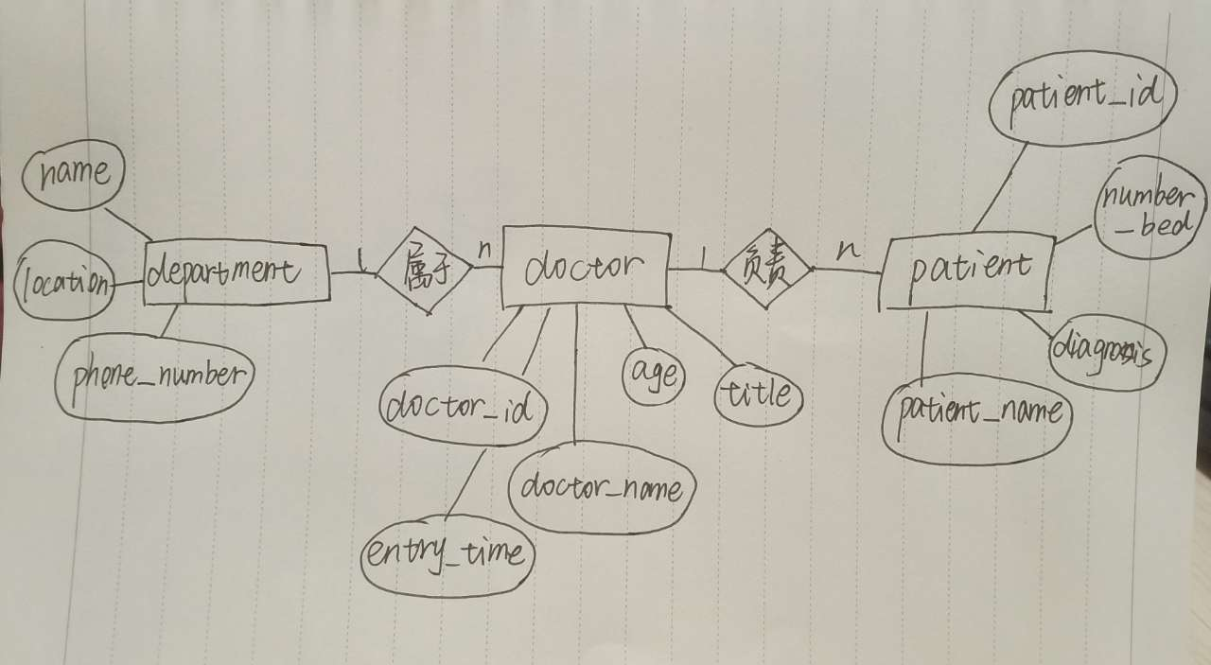

* 一个医院管理数据库要求提供下述服务：

（1）可随时查询医院中所有科室的信息，包括科室名称、地址和值班电话。所有科室均由科室名称唯一标识。

（2）可随时查询所有医生的信息，包括其姓名、年龄、职称、所属科室以及在科室入职时间。

（3）一个科室有多个医生，一个医生只能在一个科室工作，工作证号具有唯一性。

（4）可随时查询每个医生收治的病人信息，包括病历号、姓名、床位号、主管医生、诊断。一个医生可以负责多个病人，一个病人的主管医生只有一个。

创建数据库

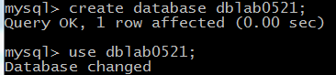

创建表department



字段

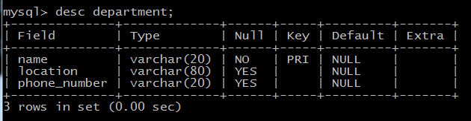

创建表doctor

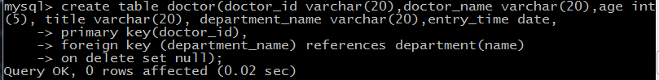

字段

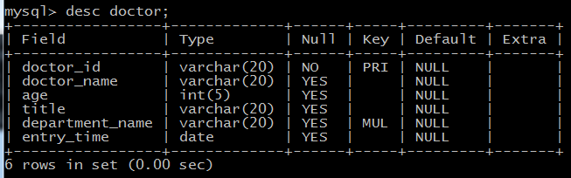

创建表patient

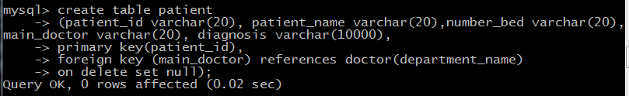

字段

